Rancho las Guacamayas
Servicios que se ofrecen como atractivo turístico

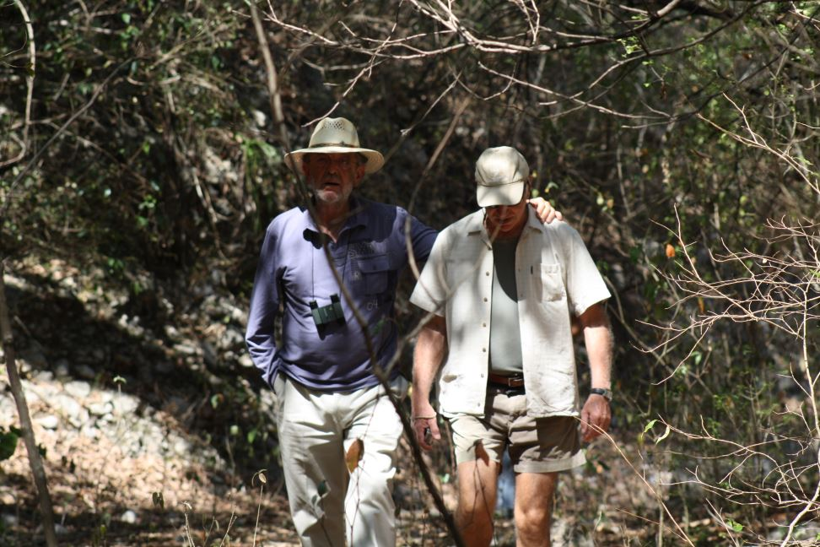

- Servicios de Excursión

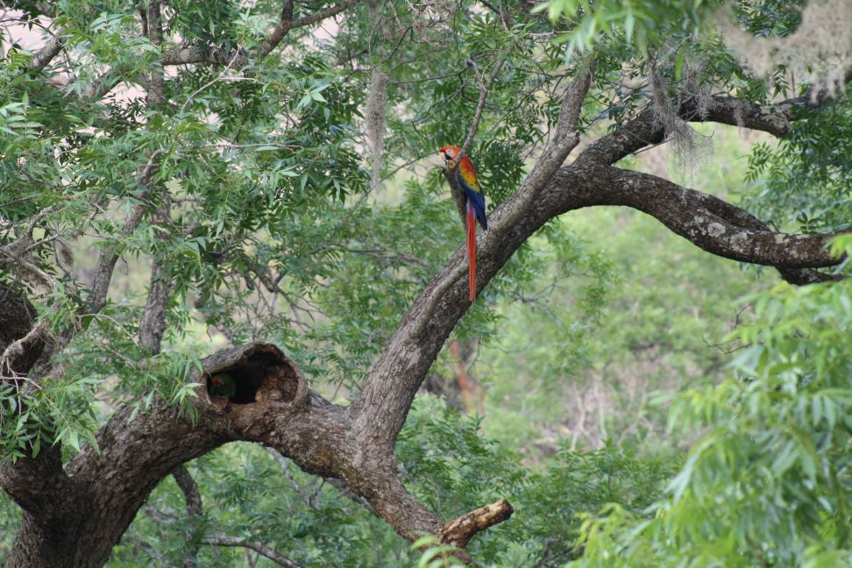

Fuente: Página oficial: http://www.rancholasguacamayas.com/nosotros.php
Publicaciones: https://issuu.com/tabitabitoyo/docs/tabitabitoyomayo22

